|  |  |  |
| --- | --- | --- |
| **בנק ישראל**  דוברות והסברה כלכלית | C:\Users\u34r\AppData\Local\Microsoft\Windows\INetCache\Content.Word\logo_70.png | ‏ירושלים, ‏ט' סיון, תשפ"ה  ‏5 יוני, 2025 |

إعلان للصحافة:

# تحليل جديد ضمن سلسلة "تحليلات سياسية وقضايا بحثية" الصادرة عن شعبة الأبحاث:

# العلاقة بين توقعات التضخم المالي للأسر واستعدادها للاستهلاك

* تميل الأسر أقل إلى إجراء عمليات شراء كبيرة عندما تتوقع ثباتاً في الأسعار، مقارنةً بالحالة التي تتوقع فيها ارتفاعاً في الأسعار.
* تعمل بيئة التضخم المالي الفعلي المرتفع ومستوى أسعار الفائدة المرتفع على تقليل الرغبة في الاستهلاك. في المقابل، فإن توقعات تحسن الوضع الاقتصادي يدعم الرغبة في تنفيذ عمليات شراء كبيرة.
* تُظهر نتائج التحليل أن الأسر تستجيب في سلوكها الاقتصادي، وخاصةً في الاستهلاك، لبيئة التضخم المالي الفعلية والمتوقعة.

لتوقعات التضخم المالي أهمية بالغة في إدارة السياسة النقدية والسياسة الاقتصادية الكلية بشكل عام. من المتوقع أن يؤثر أي تغيير في نظرة الجمهور لبيئة التضخم المالي على سلوكه، وخاصةً قراراته المتعلقة بالاستهلاك والادخار. عادةً ما ينصب التركيز على توقعات المتنبئين المهنيين، وسوق رأس المال، والشركات التجارية، وبدرجة أقل على توقعات الأسر. مع ذلك، تكتسب توقعات الأسر أهمية بالغة لأنها تؤثر على قراراتهم الاقتصادية، وخاصةً على الاستهلاك الخاص.

أجرى إلداد ريكلين والدكتورة سيغال ريبون من شعبة الأبحاث في بنك إسرائيل، تحليلاً تناول العلاقة بين توقعات التضخم المالي لدى الأسر في إسرائيل وبين نظرتهم إلى البيئة الاقتصادية المناسبة للاستهلاك بشكل عام، وقراراتهم الاستهلاكية بشكل خاص. استند التحليل إلى بيانات مفصّلة من استطلاع ثقة المستهلك الذي أجرته دائرة الإحصاء المركزية، والذي سُئل فيه المشاركون عن تقييمهم للتضخم المالي المتوقع، وتقييمهم للوضع الاقتصادي العام وحالة أسرهم، وتحديداً ما إذا كان هذا الوقت مناسباً لإجراء عمليات شراء كبيرة (أثاث، أجهزة كهربائية)، وما إذا كانوا يخططون للقيام بعمليات الشراء هذه في العام المقبل.

لدراسة العلاقة بين توقعات التضخم المالي لدى الأسر وميلها إلى تنفيذ عمليات شراء كبيرة، ركز هذا التحليل، على غرار دراسات أخرى حول العالم، على التمييز بين بيئة أسعار مستقرة، أي تضخم مالي صفري، وبيئة تضخم مالي إيجابي. يرجع ذلك إلى أن الأسر لا تدرك بالضرورة التغيرات الطفيفة نسبياً في معدل التضخم المالي، خاصةً في بيئة لا يكون فيها التضخم مرتفعاً جداً، وبالتالي فإن السمة المهمة لبيئة الأسعار هي ما إذا كان من المتوقع ثباتها أو ارتفاعها بمرور الوقت، مع كون القيمة العددية الدقيقة لمعدل التضخم المالي أقل أهمية.

وجد التحليل، الذي تناول بيانات مفصلة من استطلاعات شهرية من أوائل عام 2012 حتى منتصف عام 2023 (باستثناء عام 2020 في فترة كورونا)، أن توقعات استقرار الأسعار لها علاقة سلبية قوية وهامة مع تقرير إن كان الوقت مناسباً للاستهلاك ومع قرار الأسرة بأنها ستقوم بمثل هذا النوع من المشتريات في العام المقبل. بمعنى آخر، من غير المرجح أن تقرر الأسر التي تتوقع استقرار الأسعار بأن هذا هو الوقت المناسب لإجراء عمليات شراء أو تخطط لإجراء عمليات شراء بنفسها. قد يعكس هذا تقييماً من جانب الأسر بأنه عند توقع ارتفاع التضخم المالي، من المفيد استباق ارتفاع الأسعار من أجل تنفيذ الاستهلاك. في المقابل، لا يرى أولئك الذين يتوقعون استقرار الأسعار حاجة للتسرع والشراء، وبالتالي يكون ميلهم لإجراء عمليات شراء كبيرة أقل. وفقاً لتقييم الباحثين، فقد تبين بالفعل أن القيمة الكمية لتوقعات التضخم المالي، في حالات التضخم المالي الايجابي، ليس لها تأثير كبير على الميل لإجراء عمليات شراء كبيرة. بمعنى آخر، يبدو أن العلاقة بين توقعات التضخم المالي والاستهلاك المستقبلي تتأثر بشكل أساسي بتوقعات الأسر لاستقرار الأسعار أو زيادتها، وبدرجة أقل بالحجم الكمي للتضخم المالي المتوقع. تتسق هذه النتيجة وتشبه بشكل كبير النتائج التي توصلت إليها دراسات أخرى حول العالم.

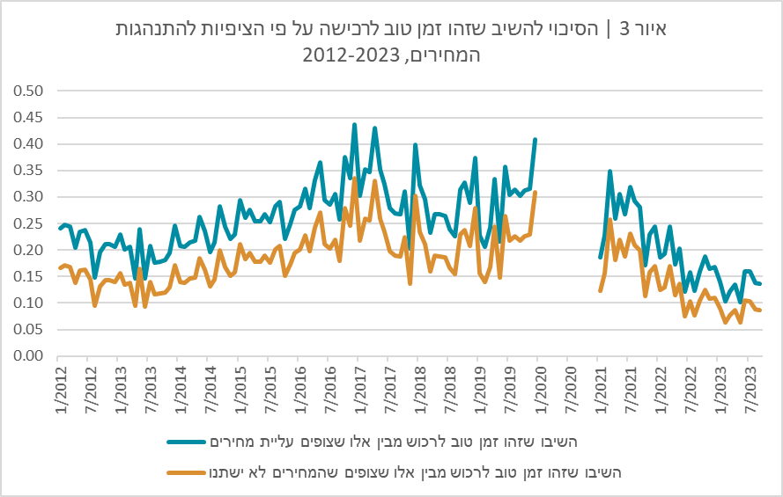

يوضح الشكل أعلاه احتمالية تقرير الفرد بأن الوقت مناسب للشراء، سواءً لمن يتوقعون استقرار الأسعار أو لمن يتوقعون ارتفاعها، بناءً على التقدير المُجرى*.[[1]](#footnote-1)* وفقاً للنتائج، يميل الأفراد الذين يتوقعون استقرار الأسعار إلى الاعتقاد بأن الوقت مناسب للشراء بمعدل أقل بنحو الثلث من أولئك الذين يتوقعون ارتفاع الأسعار. علاوة على ذلك، يُلاحظ أن ميل كلا المجموعتين إلى الاعتقاد بأن الوقت مناسب لعمليات الشراء كبيرة قد انخفض بشكل ملحوظ في السنوات الأخيرة.

من النتائج الأخرى المثيرة للاهتمام التي خلص إليها التحليل، التأثير السلبي لسعر فائدة بنك إسرائيل على تقييم مدى ملاءمة الوقت للاستهلاك. فارتفاع سعر الفائدة، يُقلل كما هو متوقع من تقييم مدى ملاءمة الوقت لتنفيذ عمليات شراء كبيرة. إضافةً إلى ذلك، يبدو أن الاعتقاد بتحسن الوضع الاقتصادي يرتبط ارتباطاً إيجابياً بالميل إلى الشراء، بينما يؤثر ارتفاع معدل التضخم المالي الفعلي (على عكس المتوقع) عن 3% سلباً على تقييم مدى ملاءمة الوقت للاستهلاك.

يتضمن استطلاع ثقة المستهلك أيضاً أسئلة حول نية الأسرة شراء سيارة، أو تجديد شقة، أو شراء شقة جديدة خلال العام المقبل. يُظهر فحص العلاقة مع توقعات التضخم المالي أن توقع استقرار الأسعار يرتبط بميل أقل لإجراء هذه النفقات مقارنةً بتوقع التضخم المالي الإيجابي، إلا أن النتائج أضعف من تلك المتعلقة بالميل إلى إجراء عمليات الشراء الكبيرة بشكل عام.

تُظهر نتائج التحليل أن الأسر تستجيب في سلوكها الاقتصادي، وخاصةً في الاستهلاك، لبيئة التضخم المالي الفعلية والمتوقعة. لذلك، يُعد استقرار التضخم المالي وتوقعاته عنصراً مهماً في الحفاظ على الاستقرار الاقتصادي.

1. تم حذف عام 2020 من التقدير بسبب التأثيرات الاستثنائية لفترة أزمة كورونا. [↑](#footnote-ref-1)